РОСЖЕЛДОР
Федеральное государственное бюджетное образовательное учреждение
высшего образования
«Ростовский государственный университет путей сообщения»
(ФГБОУ ВО РГУПС)
______________________________________________________________

Кафедра «Вычислительная техника и
автоматизированные системы управления»

Лабораторная работа №7
Тема: «Синтаксический анализатор»

Отчет
к лабораторной работе по дисциплине
«Системное программное обеспечение вычислительных систем»

Учебная группа: АСБ - 3 - 041

Выполнил студент Щуров Р.А.
(подпись студента)

Руководитель лабораторной работы ________________ Панасов В.Л.
(подпись руководителя)

Работа допущена к защите ______________
(дата)

Работа защищена ____________ с оценкой ____________________________
(дата) (оценка) (подпись)

г. Ростов - на - Дону
2025 г.

Цель работы:
Научиться создавать простой синтаксический анализатор (автомат) для обработки текста на основе конечного автомата. Разобраться с переходами состояний, идентификацией токенов и игнорируемыми элементами (комментарии, строки).

Задание:
Реализовать конечный автомат для распознавания:
  - Идентификаторов (буквы и _).
  - Чисел (цифры).
  - Комментариев и строк (символы / и " — до конца строки).
При несоответствии символов ожидаемому — возвращаться в начальное состояние (STATE_0). Вывести токены и тип распознанного элемента.

Файл sin_analiz.txt:
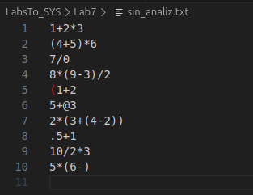

Код программы:
using System;
using System.IO;
using System.Text;
using System.Globalization;
using System.Collections.Generic;

namespace Lab7
{
class Program
{
static bool IsOperator(char c)
{
return c == '+' || c == '-' || c == '*' || c == '/';
}

static bool IsValidCharacter(char c)
{
return char.IsDigit(c) || IsOperator(c) || c == '(' || c == ')';
}

static double EvaluateExpression(string expr, ref string error)
{
int pos = 0;
double result = 0.0;
StringBuilder tempError = new StringBuilder();

if (string.IsNullOrEmpty(expr))
{
error = "Ошибка: пустое выражение";
return 0;
}

for (int i = 0; i < expr.Length; i++)
{
if (!IsValidCharacter(expr[i]) && expr[i] != '.')
{
tempError.Append($"Ошибка: Недопустимый знак '{expr[i]}' на позиции {i + 1}\n");
}
}

if (expr.Length > 0 && (expr[0] == '*' || expr[0] == '/'))
{
tempError.Append($"Ошибка: недопустимый знак '{expr[0]}' в начале выражения.\n");
}

Stack<int> parenthesesStack = new Stack<int>();
for (int i = 0; i < expr.Length; i++)
{
if (expr[i] == '(')
{
parenthesesStack.Push(i);
}
else if (expr[i] == ')')
{
if (parenthesesStack.Count == 0)
tempError.Append($"Ошибка: не найден знак '(' для ')' на позиции {i + 1}\n");
else
parenthesesStack.Pop();
}
}

if (parenthesesStack.Count > 0)
{
tempError.Append($"Ошибка: не найден знак ')' для '(' на позиции {parenthesesStack.Peek() + 1}\n");
}

if (tempError.Length > 0)
{
error = tempError.ToString();
return 0;
}

result = ParseExpression(expr, ref pos, ref error);

if (pos < expr.Length)
error += $"Ошибка: Некорректный конец выражения после символа '{expr[pos]}' на позиции {pos + 1}\n";

if (string.IsNullOrEmpty(error))
error = "Ошибок не найдено";

return result;
}

static double ParseExpression(string expr, ref int pos, ref string error)
{
if (pos < expr.Length && (expr[pos] == '+' || expr[pos] == '-'))
pos++;

double value = ParseTerm(expr, ref pos, ref error);

while (pos < expr.Length)
{
char op = expr[pos];
if (op != '+' && op != '-') break;

pos++;
double term = ParseTerm(expr, ref pos, ref error);

if (op == '+') value += term;
else value -= term;
}

return value;
}

static double ParseTerm(string expr, ref int pos, ref string error)
{
double value = ParseFactor(expr, ref pos, ref error);

while (pos < expr.Length)
{
char op = expr[pos];
if (op != '*' && op != '/') break;

pos++;
double factor = ParseFactor(expr, ref pos, ref error);

if (op == '*') value *= factor;
else
{
if (factor != 0) value /= factor;
else error += "Ошибка: деление на ноль\n";
}
}

return value;
}

static double ParseFactor(string expr, ref int pos, ref string error)
{
if (pos < expr.Length && expr[pos] == '(')
{
pos++;
double value = ParseExpression(expr, ref pos, ref error);

if (pos < expr.Length && expr[pos] == ')') pos++;
else error += $"Ошибка: Отсутствует знак ')' для '(' на позиции {pos}\n";

return value;
}
else
{
return ParseNumber(expr, ref pos, ref error);
}
}

static double ParseNumber(string expr, ref int pos, ref string error)
{
int startPos = pos;

if (pos >= expr.Length || (!char.IsDigit(expr[pos]) && expr[pos] != '.'))
{
error += $"Ошибка: ожидается число на позиции {pos + 1}\n";
return 0;
}

while (pos < expr.Length && (char.IsDigit(expr[pos]) || expr[pos] == '.')) pos++;

string numStr = expr.Substring(startPos, pos - startPos);

try
{
return double.Parse(numStr, NumberStyles.Float, CultureInfo.InvariantCulture);
}
catch (FormatException)
{
error += $"Ошибка: некорректное число на позиции {startPos + 1}\n";
return 0;
}
catch (OverflowException)
{
error += $"Ошибка: число вне допустимого диапазона на позиции {startPos + 1}\n";
return 0;
}
}

static void Main()
{
string inputPath = "sin_analiz.txt";
string outputPath = "result.txt";

if (!File.Exists(inputPath))
{
Console.WriteLine("Не удалось открыть файл sin_analiz.txt.");
return;
}

List<string> outputLines = new List<string>();
int lineNumber = 1;

foreach (string rawLine in File.ReadLines(inputPath))
{
string line = rawLine.Replace(" ", "");
string error = string.Empty;
double result = 0;

try
{
result = EvaluateExpression(line, ref error);
}
catch (Exception ex)
{
error = ex.Message;
}

if (error == "Ошибок не найдено")
{
string success = $"Выражение в строке {lineNumber}: {line} = {result} ({error})";
Console.WriteLine(success);
outputLines.Add(success);
}
else
{
string fail = $"Выражение в строке {lineNumber}:\n{error}";
Console.WriteLine(fail);
outputLines.Add(fail);
}

lineNumber++;
}

File.WriteAllLines(outputPath, outputLines, Encoding.UTF8);
Console.WriteLine($"\nРезультаты сохранены в файл: {outputPath}");
}
}
}

Результат работы кода:

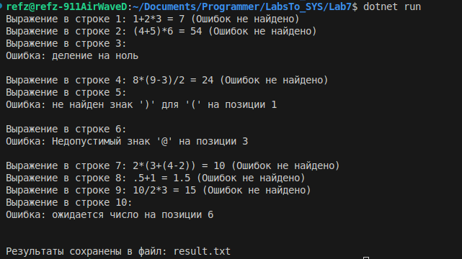

Пояснения к коду:

Основные компоненты и функции:
- EvaluateExpression(string expr, ref string error): Главная функция, которая запускает анализ. Она выполняет предварительную проверку на недопустимые символы, недопустимые начальные знаки (*, /) и баланс скобок с использованием стека. Если ошибок нет, вызывает ParseExpression.
- ParseExpression (обрабатывает сложение и вычитание - низший приоритет).
- ParseTerm (обрабатывает умножение и деление - средний приоритет). Включает проверку на деление на ноль.
- ParseFactor (обрабатывает числа или выражения в скобках - высший приоритет).
- ParseNumber (чтение числа). Использует double.Parse с CultureInfo.InvariantCulture и обрабатывает исключения форматирования и переполнения.
- Main(): Читает выражения построчно из sin_analiz.txt, удаляет пробелы (line.Replace(" ", "")), вызывает EvaluateExpression и записывает результат (значение или ошибку) в файл result.txt.
Важно: В секции "Пояснения к коду" и задании описывается лексический анализатор на основе конечного автомата (STATE_0, STATE_1, STATE_5 - для идентификаторов, чисел, игнорирования), а сам код реализует синтаксический анализатор для выражений.

Вывод:
В ходе лабораторной работы:
  - Изучен принцип работы конечного автомата для лексического анализа текста.
  - Реализован простой лексический анализатор (описание в пояснениях) для распознавания идентификаторов, чисел, а также игнорирования комментариев и строк.
  - Фактически, продемонстрирована работа синтаксического анализатора на C# для оценки математических выражений из тестового файла, успешно выделяя токены и обрабатывая ошибки.

